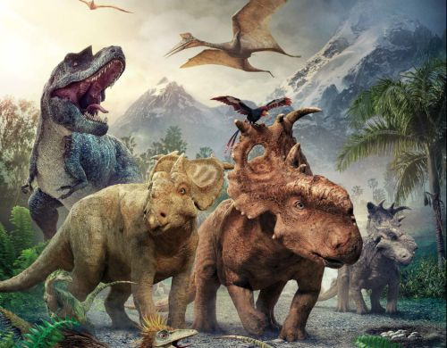
Putování s dinosaury - film ve 3D
(Walking with Dinosaurs 3D)
Premiéra: 19. 12. 2013

Twentieth Century Fox, USA, 2013
Režie: Barry Cook, Neil Nightingale
Scénář: John Collee
Kamera: John Brooks
Hudba: Paul Leonard-Morgan
Hrají (hlasy): Ondřej Brzobohatý, Michal Holán, Hana Kusnjerová, Michal Suchánek, Karel Heřmánek ml., Petr Gelnar, Klára Nováková, Petr Pospíchal, Jakub Nemčok, Adéla Nováková, Klára Nováková

Zapomeňte na Jurský park! Teprve teď máte opravdu možnost stát se součástí světa, v němž vládnou dinosauři. To, co jste si mohli zatím jen představovat, se stává skutečností a vaše cesta do druhohor může začít. Zažijete putování s dinosaury v dobách, kdy vládli Zemi. Jejich cesta začíná před 70 miliony let na Aljašce, kdy je každý rok dlouhá a temná zima nutí v tisícihlavých stádech k stěhování z jejich domovů za potravou na jih.
Dinosauři už dlouho představují jedinečný fenomén, který jako magnet přitahuje děti i dospělé. A není to jen jejich gigantickými rozměry a růzností druhů. Stále si klademe otázky: „Kam zmizeli? Jak žili? Jaké byly jejich vzájemné vztahy? Žijí mezi námi jejich potomci?“ A na základě nejnovějších poznatků je právě vybudován příběh filmu Putování s dinosaury - film ve 3D, který je vrcholným a strhujícím zážitkem stvořeným právě pro filmové plátno. Nedávné paleontologické objevy ve spojení s průlomovými filmovými technologiemi nyní představí nové a jedinečné dinosaury, kteří jsou skutečnější než kdy předtím.
V průběhu této velké podívané prožijeme životní příběh býložravého Pachyrhinosaura, který se narodil jako nejmenší mládě, a od počátku se tak musí vyrovnávat se svými soutěživými sourozenci, s drsným a nevyzpytatelným světem, se zuřivými a hladovými predátory jako je zákeřný Troodon nebo monstrózní Gorgosaurus. Náš hrdina sice nikdy nebyl tím největším a nejdrsnějším dinosaurem své doby, ale dokázal, že pro evoluci může být důležitější i něco jiného, než jen být největším a nejsilnějším. A tak díky své statečnosti a schopnosti spolupracovat s dalšími členy migrujícího stáda nejen dokáže přežít, ale stane se pro své druhy nepostradatelným vůdcem a ochráncem stáda.
Přijďte zažít dobrodružství tak skutečné, že se ocitnete přímo mezi dinosaury, prožijte dobu těchto obrů v největším příběhu za posledních 100 miliónů let, který byl inspirován veleúspěšným seriálem televize BBC.

Přístupnost: pro všechny
Žánr: dobrodružný / rodinný
Verze: český dabing
Stopáž: 81 min
Formát: 2D a 3D DCP
Monopol do: 17. 6. 2015
Propagace: plakáty A1, fotosky, tisk, rozhlas, internet, TV
Programování: Zuzana Černá, tel: 582 365 576, GSM: 602 836 993, cerna@cinemart.cz

